**请在打包前，自行修改以下参数为游戏项目的对应参数**

1、 

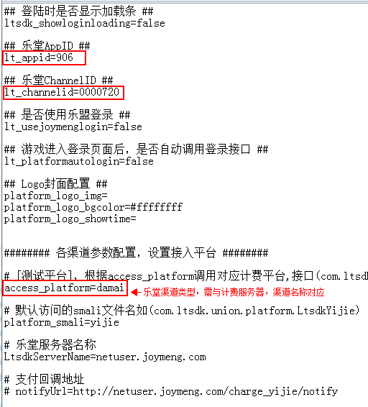



易接现有渠道类型值：access_platform=

易接： yijie

大麦： damai

u3733： u3733

wancms：wancms

2、易接渠道参数：



3、易接渠道，需使用此Activity作为主入口

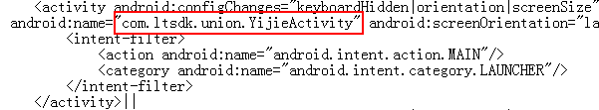

注：易接渠道为第三方渠道（对接入易接接口的游戏母包，需使用易接渠道的打包工具，生成对应渠道包）

1、易接打包工具下载：<http://www.1sdk.cn/download.html>

2、易接渠道打包工具，帮助文档：<http://www.1sdk.cn/omsdk-newguide/omsdk-usetool.html>